所有练习之前都要进行5-10分钟的热身活动，内容为慢跑、活动各关节、动力性拉伸等达到身体微微出汗，心率控制在110-120次/分钟。四个练习内容每天可以选择两个隔天进行练习，每次练习时间控制在一小时之内。
一、50米跑的练习方法和手段
50米跑练习手段和方法可遵循短跑项目，主要进行如下训练：
- 提高短跑速度
以90～95%的强度进行20～60m跑，每组跑4～5次，每次休息3～6分钟，进行2～3组，每组休息10分钟。50米跑的起跑姿势，大多采用站立式起跑，这也有助于提高起动的速度。
- 发展步频：主要是提高肌肉的快速收缩速度、快速收缩力量与肌肉的放松能力。
训练手段：
（1）高速 大幅度摆动腿前后摆动练习，要求在快速摆动中完成合理的折叠技术，摆动腿大小腿折叠得越紧，半径越小，摆速越快。（车轮跑）
（2）加快脚掌着地速度练习，要求尽可能地缩短腾空时间。（小步跑）
（3）快速摆臂 摆腿练习，要求腿 臂动作协调进行。（高抬腿跑）
3,、发展步长：步长能力的大小主要决定于跑时的后蹬力量 ，后蹬角度，摆动力量，着重发展大腿的伸肌，屈肌的力量和髋关节的灵活性。
方法：负重换腿跳、负重大步走、负重跑、负重跳台阶、跑台阶、大幅度的跨步跳（要求摆动腿积极下压和小腿由前向后积极着地）、蛙跳、单足跳等练习，提高跑时的后蹬能力。与此同时，采取高抬腿跑，拉橡皮条高抬腿“车轮跑”，收腹跳等训练手段，提高摆动速度，并且采取其它一些训练方法和训练手段，加强髋关节的灵活性和肌肉的伸展性训练。没有练习基础的同学可以不负重的进行练习，主要以蛙跳、单足跳、跑台阶、高抬腿跑为主。
- 发展绝对速度训练方法：
（1）20—40米行进间快跑练习，3—4次X2—3组，即3×20×3，三个20米算一组做三遍3次20米之间放松走回就开始下一次，组间歇5-10分钟；
（2）下坡跑练习，顺风跑练习，30—60米，3—4次X2—3组，间歇时间同上；
（3）各种短段落的变速跑练习，30—60米，4—5次X2—3组，间歇时间同上。
- 发展反应速度和动作速度的训练方法
（1）各种游戏性质的反应练习；
（2）发令或听信号（口令、掌声等）的蹬起跑器的练习； 半蹲踞式姿势，听到枪声迅速向上跳起并触及高物。
（3）最快速度的摆臂练习，持续时间5～10～20秒；
（4）最高频率的各种形式高抬腿跑，持续时间5～10秒；
（5）最快频率的小步跑、半高抬腿跑，距离30～40米；
二、立定跳远技术与提高方法
(一)立定跳远技术
1. 预摆
两脚平行站立、略比肩窄，两眼平视前方。两臂自然弯曲上举并展肩、展腹，同时吸气、重心上提，充分伸展踝、膝、髋关节。两臂上举至肘关节约与头顶同高的位置稍停顿，然后两臂下摆，少量呼气，同时屈膝、屈髋，至膝关节一百度左右，躯干与地面约三、四十度，此时双臂略超过后背，重心略前移，呈准备起跳姿势。
2. 起跳
起跳时身体重心继续前移，双臂加速向前上方摆出，同时闭气、快速伸展髋、膝、踝关节，向前上方跳起。
3. 腾空与落地
充分跳起后迅速屈膝、收腹、举腿。落地时两腿前伸，以脚跟着地。落地后屈膝缓冲，重心前移、防止后退。
（二）提高立定跳远成绩方法
要想提高立定跳远成绩，主要是提高下肢和躯干力量，并改善全身协调用力能力，主要采用徒手的原地练习的方法：
序号 | 手段 | 次数 | 组数 | 间歇时间
1 | 原地快速蹲起 | 20～30次 | 3～5组 | 60秒
2 | 原地半蹲跳 | 10～12次 | 3～5组 | 60秒
3 | 原地纵跳 | 10～12次 | 3～5组 | 60秒
4 | 原地团身跳 | 15～20次 | 3～5组 | 60秒
5 | 直膝跳 | 30～50次 | 3～5组 | 120秒
6 | 立定跳远 | 8～10次 |  | 180秒
三、1000米练习方法
中长跑运动800m～1000m的训练方法主要以有氧耐力训练和专项能力训练为主。有氧耐力训练主要以各种方式的长距离跑为核心，如匀速跑和计时跑等。
主要训练手段是周期性的练习，以心率控制在150～170次/分的跑速进行长时间持续跑训练。训练采用的主要方式有：
一是匀速持续跑、越野跑及变速跑。运动量为2～3公里，心率控制在150次/分左右；
二是法特莱克训练，由练习者自己掌握距离不等的快跑、慢跑、匀速跑、加速跑等交替进行的连续练习，每次练习的持续时间不长，负荷量较小。负荷强度心率小于170～180次/分大于之120～140次/分，在身体尚未完全恢复的情况下进行下次练习。
没有训练基础的同学一开始可以按照上述练习的量和强度，采用慢走到快走到慢跑到走跑结合再到跑的练习方法，逐步适应与过渡，切记盲目练习带来运动损伤。
四、引体向上的练习方法
引体向上是主要测试男子大学生上肢和背部肌肉力量的发展水平，引体向上是克服自身体重的相对力量练习。它是以按动作规格完成的次数来计算成绩的，因此，它也是一种力量耐力项目。
练习方法：
（一）增强上肢和背部肌肉的绝对力量和肌肉耐力
1. 直臂悬垂（正握、反握）锻炼部位：前臂肌群，练习方法：30-60秒×4组 每组间隔1-2分钟（没有基础的同学，刚开始时坚持不了规定时间，可以采取能做多久就做多久的原则，但要完成3组）

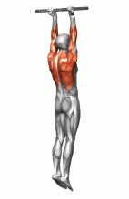

2. 屈臂悬垂（正握、反握）锻炼部位：前臂肌群，练习方法：30-60秒×4组 每组间隔1-2分钟（没有基础的同学，刚开始时坚持不了规定时间，可以采取能做多久就做多久的原则，但要完成3组）

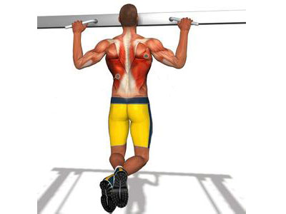
3低杠斜身引体（正握、反握）锻炼部位：前臂、背部、三角肌群等，练习方法：6-12次×4组 每组间隔1.5-3分钟（没有基础的同学刚开始时可以采取能做几个就做几个的原则，但要完成3组）

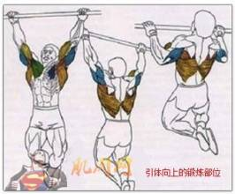
如果上述练习完成不了可去健身房进行练习

健身房背部、上肢肌群的力量练习
背部肌群
1 重锤下拉
动作要领：臀部始终不能离开凳面，防止利用体重降低练习难度；还原时速度要慢，并注意用背部肌群的退让做功，控制还原动作
练习方法：6-10次×4组 每组间隔1.5-3分钟

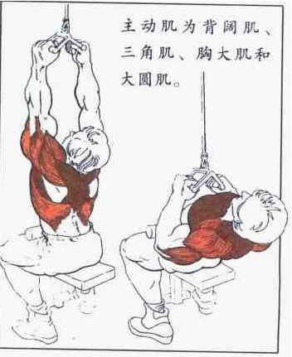

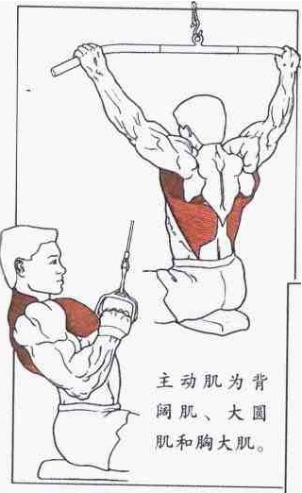

2．坐姿划船
动作要领：拉至极限时，控制上体与地面的角度，同时挺胸收腹，肩胛骨向脊柱靠拢，使背部肌群充分收缩。
练习方法：6-10次×4组 每组间隔1.5-3分钟

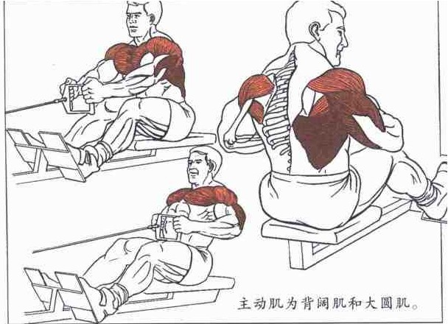
3杠铃俯立划船
动作要领：杠铃拉至小腹抬头挺胸，上体上抬15-20度角。
练习方法：6-10次×4组 每组间隔1.5-3分钟

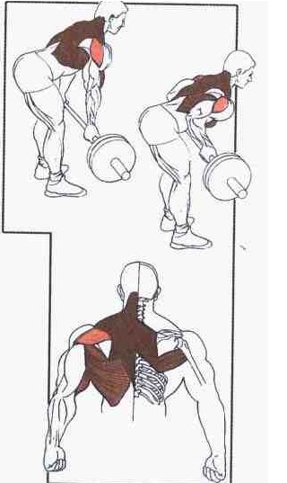
6．引体向上
预备姿势：双手正握住单杠，两臂自然伸直，身体悬垂，腰背部以下放松，屈膝．两小腿交叉置于体后。 动作过程：用背部肌群的收缩力量，屈臂引体向上。
练习方法：6-10次×4组 每组间隔1.5-3分钟

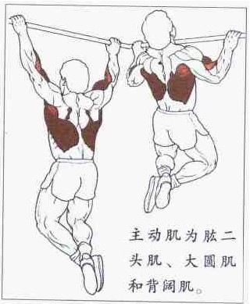
前臂肌群
(1)正握腕弯举
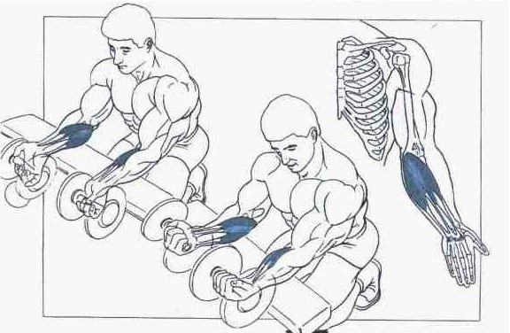
前臂手背侧平放于托板上，手腕下垂，手心向前。收缩前臂肌群，手向上弯举，至“顶峰收缩”稍停，慢慢还原。
练习方法：6-10次×4组 每组间隔1.5-3分钟

(2)背后反握腕弯举
动作过程：手向上背起至极限．稍停，再慢慢放下还原手腕
练习方法：6-10次×4组 每组间隔1.5-3分钟
等等
（二）控制体重
控制体重通过减肥来实现的
A运动减肥的原则
1.运动锻炼与适当节食相结合。
2.一般宜选择中等强度的运动量。
3.运动时间要长不应少于30分钟。
4.要经常参加运动，养成习惯。
B运动减肥的误区
1.只要多运动就能减肥。
2.运动强度越大减肥效果越好。
3.哪肥，练哪；练哪儿，减哪儿。
4.多出汗可以帮助减肥。
C减肥的方法
1.有氧运动减肥
2.HIIT减肥等

